白音淖尔老师说的：“自球成功通过一门后又连续成功通过二门时，通过一门二门有效，获得一次续击权。”在《2023门球竞赛规则与裁判法》中第十三条过门的说明（第33页）确实是这么写的。见下图：
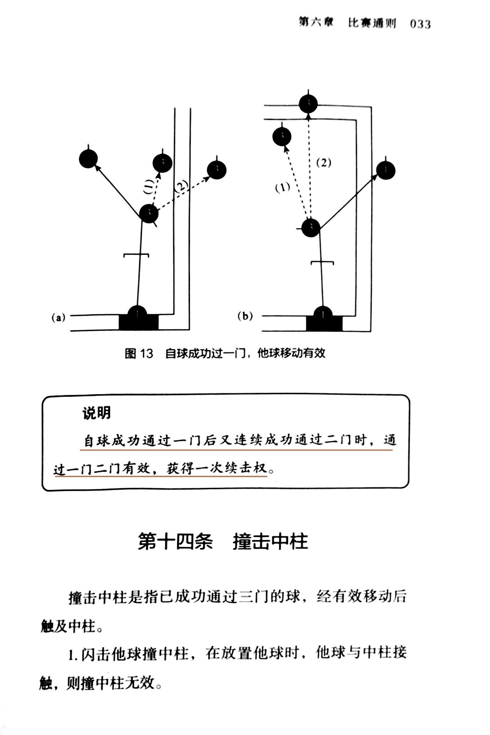

大家总是在争论一些概率比较小的问题，一个小建议：只要球是按逆时针方向，依次通过一门，二门，三门，最后撞击中柱都有效。也就是说，通过一门，又连续通过二门有效，或通过二门又连续通过三门也有效，又或者通过一门后，又连续通过二门三门，通过的门都有效最不可能出现的一次性通过一门二门三门最后还撞柱，都有效，就得分。以后这种争议就没有了。因为是讨论，个人见解，说得不当，请大家见谅。

